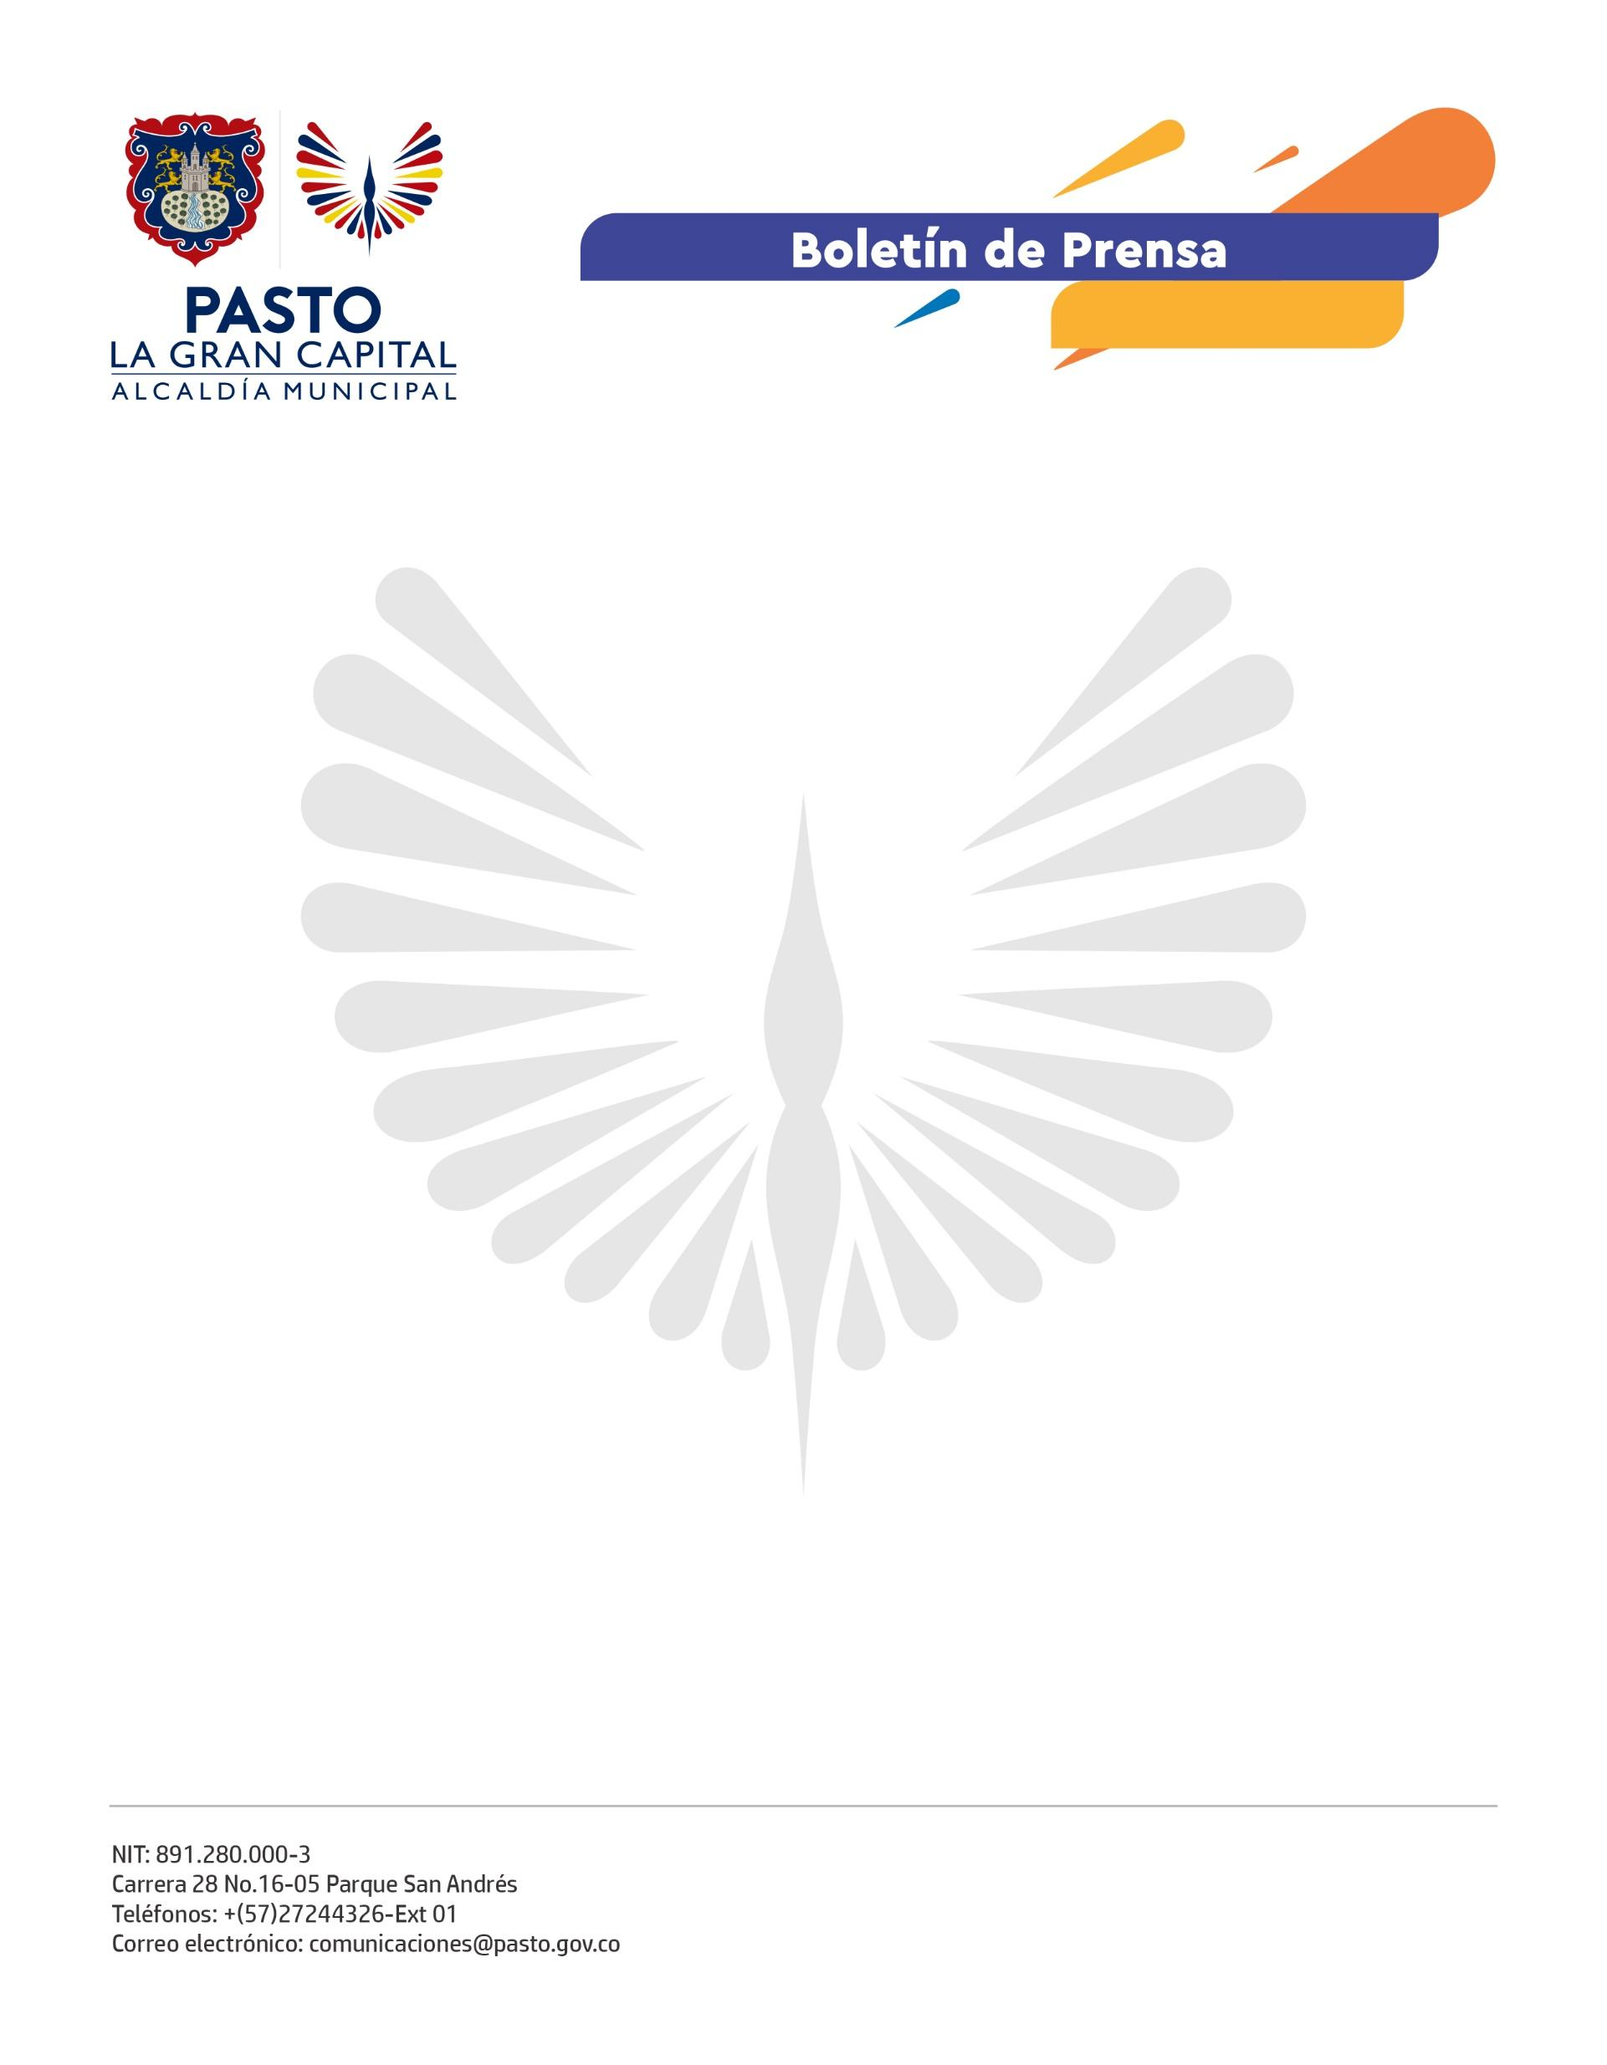
No. 627
22 de noviembre 2021

SECRETARÍA DE GOBIERNO IMPULSA ESTRATEGIAS CONTRA EL CONSUMO DE SPA EN INSTITUCIONES EDUCATIVAS

Para evitar que los menores de edad caigan en el consumo de drogas, la Alcaldía de Pasto, a través de la Secretaría de Gobierno, ejecuta la estrategia ‘SPA vs. Habilidades para la vida’.

El psicólogo Darío Andrés Muñoz Restrepo, funcionario de la Subsecretaría de Convivencia y Derechos Humanos, es quien lidera esta iniciativa que se realiza en varias instituciones del municipio con apoyo de la Secretaría de Educación.

“Son alrededor de tres o cuatro talleres los que desarrollamos en cada colegio para que los estudiantes prevengan cualquier pauta disfuncional. Además, con estas sensibilizaciones fortalecemos su poder de resiliencia, es decir, la capacidad para adaptarse a las situaciones adversas con resultados positivos”, señaló.

Una de las más recientes intervenciones se llevó a cabo en la I.E.M. Santa Bárbara, donde el rector, Santiago Villota Romo, sostuvo que: “Acompañar con estas estrategias el regreso progresivo a las aulas después de estar ausentes por la pandemia permite impulsar una formación integral para nuestros menores de edad”.

Así mismo, indicó que los funcionarios de la Administración Municipal liderada por el Alcalde Germán Chamorro De La Rosa: “Han asumido ese gran reto que tenemos como sociedad de impulsar planes que prevengan que niños, niñas y adolescentes sean víctimas del consumo de sustancias estupefacientes”.

